**Түйіндеме**

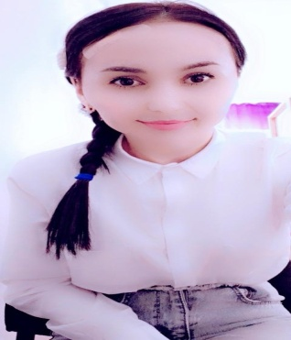

**Педагог:** ТалғатоваБотакөзТалғатқызы

**Туған күні, айы, жылы:** 07.03.1994ж

**Білімі:** Орта

**Бітірген оқу** **орны:** М.Мәметова атындағы Қызылорда гуманитарлық колледжі

**Мамандығы:** Әлеуметтік– мәдени қызметі және халықтық көркемдікшығармашылығы

Педагог – мәдени демалыс ұйымдастырушы, халық аспаптар оркестрінің жетекшісі

**Лауазымы:** музыкажетекшісі

**Санаты:** жоқ

**Педагогикалық еңбек өтілі:** 7

**Педагог жетістігі:**

«Жаңа толқын» республикалық жас өнерпаздар арасындағы өнер байқауы. Құрмет грамотасы

« Be star» VIII Республикалық өнер конкурсы. «Үздік жетекші» дипломы.

«Қазақстан үздігі-2024» III Республикалық өнер мен білім конкурсы. «Үздік жетекші-2024» дипломы

« Alisha» дамыту орталығы «Музыкалық терапия» курсы

Speech-Language Pathology 72 сағ тренинг курс

**Тәрбиеленушілер жетістігі:**

Жайыққызы Құралай «Әнші болғым келеді» II орын«Жаңа толқын» республикалық жас өнерпаздар арасындағы өнер байқауы. «Хореография» жанры I орын

« Be star» VIII Республикалық өнер конкурсы. «Еркесылқым» би тобы II дәрежелі диплом

«Қазақстан үздігі-2024» III Республикалық өнер мен білім конкурсы. Тимурқызы Айым- Бас жүлде.

«Жаңа толқын» республикалық өнерпаздар арасындағы «ХОРЕОГРАФИЯ» жанры бойынша би байқауы. Нұртуғанқызы Асылым-1-орын, Диплом. Қызылорда қаласы, 2024 жыл

«Жаңа толқын» республикалық өнерпаздар арасындағы «ХОРЕОГРАФИЯ» жанры бойынша би байқауы. Дәуренқызы Раяна-1-орын, Диплом. Қызылорда қаласы, 2024 жыл

«Жаңа толқын» республикалық өнерпаздар арасындағы «ХОРЕОГРАФИЯ» жанры бойынша би байқауы. Темірбек Асылым-1-орын, Диплом. Қызылорда қаласы, 2024 жыл

«BE STAR/ЖҰЛДЫЗ БОЛ» VIII Республикалық өнер конкурсында 2-ші дәрежелі Лауреат атанған Нұртуғанқызы Асылым, Темірбек Айсезім, Дәуренқызы Раяна. Қазалы 2024.